EXAMEN 2324 1630

Ejecicio A (GIT)

Intensificiación colaborativa(HECHO EN EXAM 2324-1830)
- Realice un fork de este repositorio con el nombre EGC2324-turno32-"uvus".
- Clone el repositorio del cual ha hecho el fork. 📷
- Cree una nueva rama llamada egc_test en el repositorio.
- "Salte" a la rama recien creada. 📷
- En el código de DECIDE del repositorio existe un error. Identifique el error ejecutando en su máquina el código.
- Cree una "issue" en el fork del repositorio para reportar el error según lo visto en clase. 📷
- Realice las modificaciones necesarias para corregir el error y haga commit de los cambios en la rama egc_test.
- Mediante una pull request, fusione en la rama master/main del repositorio los cambios de la rama de egc_test y asocielo a la issue anterior. 📷
- Refleje los cambios del repositorio local en el repositorio remoto que creó en el primer paso.

Balance técnico-organizativo
- Cree una rama rv1 y haga tres cambios , de manera que cada cambio sea un commit diferente.
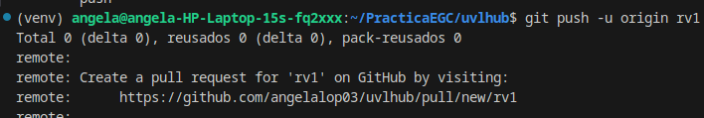
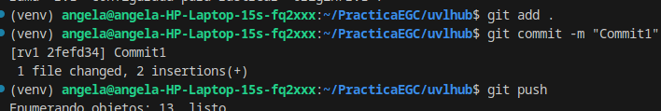
Hacemos 3 commits

- Deshaga los dos últimos cambios de manera soft.
Nos fijamos en los hash de los commits

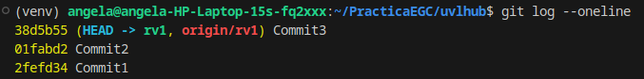
Si ponemos eso del commit 1 , se eliminan los commits detras de él
- Realice un cambio en una línea del README.md. Genere un parche con este cambio.
- Cambie a una rama diferente y aplique el parche en esa rama.
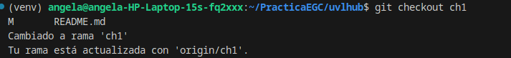
(Tiene que esta el ReadMe en este caso , justo como antes de hacer el parche)
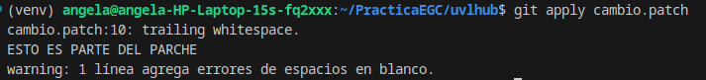

- Prepare el workflow para que en lugar de ejecutarse sobre la última versión de ubuntu, lo haga explícitamente sobre la versión 22.04. 📷
En codacy.yml
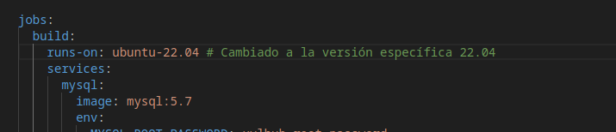
- Configure el workflow para lanzar las pruebas con dos versiones de python diferentes (3.10.12 y 3.11).
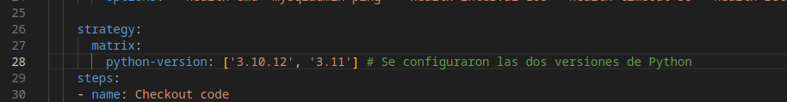
- Realice los cambios necesarios en la configuración de docker para que el servicio web lanzado mediante docker compose utilice 4 workers de gunicorn.

